Pressmeddelande 28 januari 2019

Sopplunch till metal och djent på Musikaliska med vårens orkesterprofil Lauri Metsvahi

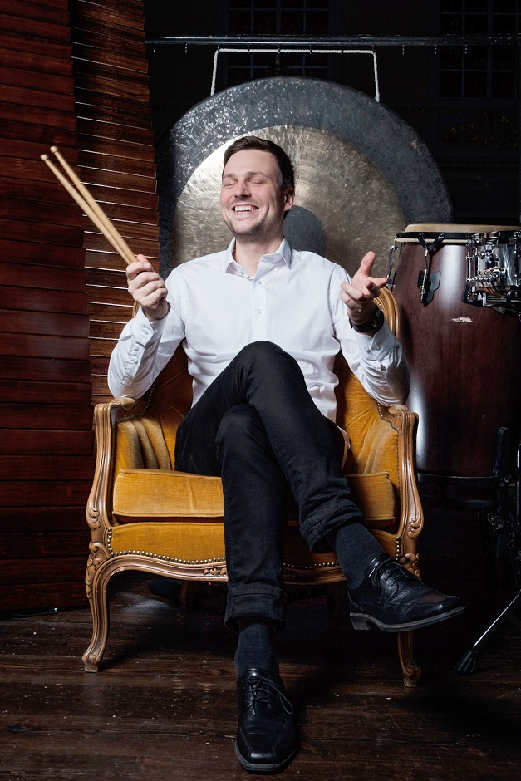***Slagverkaren Lauri Metsvahi inleder årets lunchkonserter på Musikaliska den 1 februari*.**

Delikata toner på vibrafon, mäktiga trummor och feta ackord på marimba ger häftiga klanger och pulserande rytmer när vårens orkesterprofil ur Blåsarsymfonikerna, Lauri Metsvahi, presenterar musikstilen metal med undergenren djent i en helt ny tappning; allt i eget arrangemang för olika soloslagverksinstrument.

-Jag kommer att spela ca tio stycken från musikstilarna metal och djent. Låtarna kommer från band som ex. Periphery, Animals As Leaders, Textures samt Meshuggah. Det finns en mängd fantastiskt grymma stycken och band inom dessa musikstilar där slagverkets klangvärld är både bred och spännande.

*Foto Christopher Hästbacka*

Lauri Metsvahi, f. 1988, är bl a utbildad vid Estlands Musik- och Teaterakademi och Tallinn Musikgymnasium. 2015 tog han sin masterexamen i orkesterslagverk vid Kungliga Musikhögskolan i Stockholm. Därefter kompletterade han med avancerad påbyggnadsnivå i kammarmusik- och solistinriktningen som han gick ut 2018.

Sedan oktober 2016 arbetar Lauri som slagverkare i Blåsarsymfonikerna i Stockholm. Som frilansare spelar han med Kungliga Filharmonikerna, Gävle Symfoniorkester, Västerås Sinfonietta, Sveriges Radios Symfoniorkester och på Folkoperan. Han har även spelat med de flesta orkestrar i sitt hemland Estland däribland Estlands Nationalsymfoniker, Estlands National Opera Orchestra, Tallinn Kammarorkester, Nordic Symphony Orchestra, Narva Stadsorkester, Pärnu Stadsorkester m fl. Lauri är dessutom aktiv kammarmusiker i Estlands främsta slagverksensemble PaukenfEst och i en av landets mest framgångsrika nutida musikgrupper YXUS Ensemble.

Länk till youtube: <https://youtu.be/B4_prRe8NaU>

**Tid och plats**: Fredag 1 februari 11:30 på Musikaliska , Nybrokajen 11. Soppa serveras från 11.30 med musik 12.00-12.45.

**För intervjuer och recensionsbiljetter**, vänligen kontakta Elenor Wolgers, marknadschef Musikaliska, 073-962 95 00, elenor.wolgers@musikaliska.se eller Lena Jakobsson, orkesterproducent Blåsarsymfonikerna, 070-545 71 49, [lena.jakobsson@musikaliska.se](mailto:lena.jakobsson@musikaliska.se)